FORMATO INFORME PRELIMINAR AUDIENCIA PREJUDICIAL
Parte convocante: | Mauren Ocampo Madrid.
Datos de contacto parte convocante: | Nombre: Mauren Ocampo Madrid.  Teléfono: 3128926590  Correo: maurenom72@gmail.com
Parte convocada:
Número de siniestro | 10294530
Póliza
Amparo afectado
Fecha del siniestro | 18 de abril de 2023
Fecha de la audiencia | 04 de abril de 2024, a las 08:30 a.m.
Tomador
Asegurado:
Autoridad: (Centro de conciliación) | Centro de Conciliación de la Procuraduría General de la Nación.
Número de radicación:
Pretensiones: | La parte convocante pretende el reconocimiento de $23.619.677, por concepto de perjuicios materiales e inmateriales, discriminados de la siguiente manera:  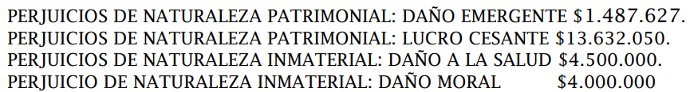
Cuantificación pretensiones
Calificación de la contingencia
Resumen de la contingencia | Los hechos de la solicitud de conciliación refieren a un accidente de tránsito, ocurrido el pasado 18 de abril de 2023, en la comuna 11 de Cali, entre el vehículo de placas SWO 359 conducido por el señor Juader Alberto Viloria Adarve, y el señor Mauren Ocampo Madrid que se movilizaba en su bicicleta.
Reserva sugerida
Argumentos de defensa:

